**DUBEN v naší školce**

**1.4. Apríl**

- Den plný žertů a zábavy

**16.4. – Kuřátkový den**

- Prosíme, ať si děti na tento den přinesou žluté oblečení nebo alespoň tričko ☺

- Pro děti je připraven zábavný program, soutěže, vyrábění , disco.. 

**18.4. - Velký pátek - 21.4. Velikonoční pondělí**

- Školka zavřená

-Sovičky, Berušky

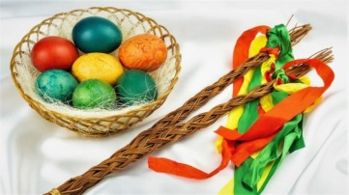

**22.4. – DEN ZEMĚ**

- Projektový den – cílem je podpořit ochranu životního prostředí

- práce na školní zahradě , prosíme vhodné oblečení

**29.4 – Čarodějnický rej**

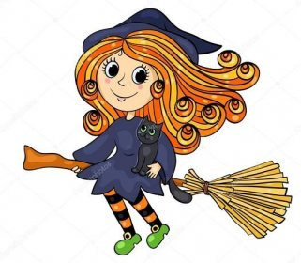- v dopoledních hodinách, kostýmy vítány, soutěže